Inscritos por Município/Matriz Curricular
Sistema | SIGAA
Módulo | Graduação
Usuários | Perfil específico do DAE
Perfil | ADMINISTRADOR_DAE
Última Atualização | ver('', false);
Nesta operação o usuário terá acesso ao relatório que exibe uma relação de todos inscritos de um processo de transferência voluntária, ordenados por Matriz Curricular/Município.
Para isso, acesse o SIGAA -> Módulos -> Graduação -> Relatórios DCRA -> Outros -> Transferência Voluntária -> Inscritos por Município/Matriz Curricular.
A seguinte tela será exibida:
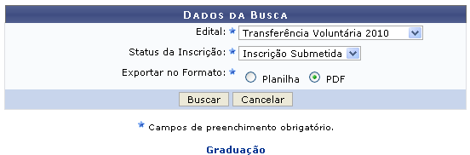Figura 1:Dados da Busca
Para retornar ao Portal Graduação, clique em .
Caso desista da operação, clique em Cancelar.
Para dar continuidade, informe os dados a seguir:
- Edital;
- Status da Inscrição;
- Exportar no Formato;
O usuário deverá selecionar o edital desejado, o status da inscrição e a informar o formato em que deseja gerar o relatório.
Após selecionar os campos, clique em Buscar.
Será necessário realizar o download do arquivo, para isso uma caixa de diálogo será exibida.
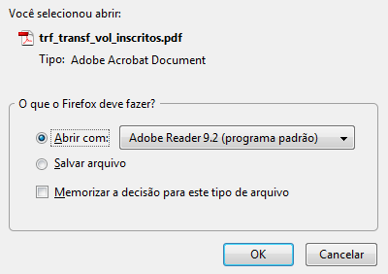Figura 2:Caixa de Diálogo
Desista da operação clicando em Cancelar, ou confirme clicando em OK.
Será exibido o Relatório dos Inscritos no Processo Seletivo de Transferência Voluntária, como mostraremos a seguir.
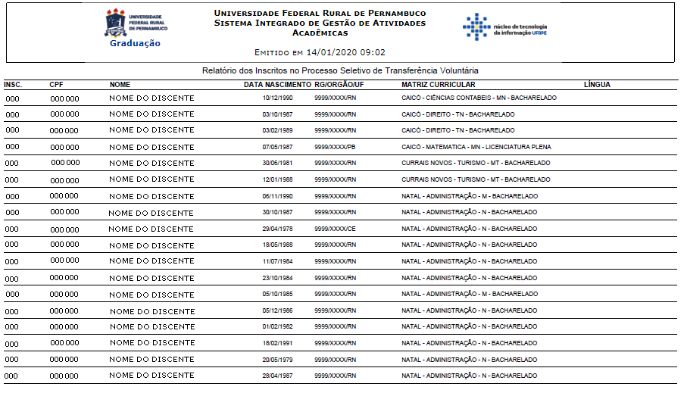Figura 3:Relatório dos Inscritos no Processo Seletivo de Transferência Voluntária
Bom Trabalho!
<< Voltar - Manuais do SIGAA

